**Министерство Образования и Науки Кыргызской Республики**

**Кыргызский Государственный Технический Университет им. И.Раззакова**

**Факультет Информационных Технологий**

**Кафедра: Программное обеспечение компьютерных систем**

**ЛАБОРАТОРНАЯ РАБОТА №1**

на тему «Решить уравнение методом секущих»

ВЫПОЛНИЛА: Элмирова Бермет

ПРОВЕРИЛА: Мукашева Ж.С.

**Бишкек 2021**

Оглавление

**1.** **Постановка задачи:** 2

2. Функциональные требование 2

**3.** **Входные и выходные данные** 2

Входные данные 2

Выходные данные 2

**4.** **Построить график функции и найти х0, х1** 2

**5.** **Код программы:** 3

6. Протестируем программу. 4

Практическая работа №1

1. **Постановка задачи:**

Реализовать решение задачи по поиску корней алгебраического уравнения с методом секущих с заданной точностью

Решить уравнение методом секущих:

$2lnx-\frac{1}{x}=0$ с точностью с е=0,01

1. Функциональные требование

* Программа должна предоставлять решений задачи по поиску корней алгебраического уравнения методом секущих
* Использовать форму \left|x^k-x^{k-1}\right| < \eps как критерий останова, то есть для завершение программы
* Программа должна выводить решений, получение с заданной точности и точность заключительной итерации

1. **Входные и выходные данные**

## Входные данные

* Х0=начальное значение
* Х1= второе начальное значение
* Е=0,01 точность

## Выходные данные

* Хn – значение отыскиваемого корня

1. **Построить график функции и найти х0, х1**

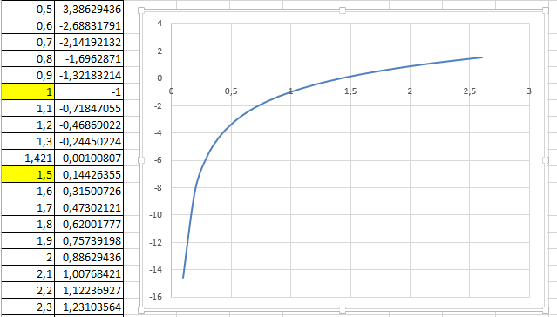

Исходя из полученных графика, в качества х0 и х1 возьмём 1 и 1.5

Соответственно так как на этом отрезке функция стремится к нулю

|  |  |  |  |  |  |  |  |  |  |  |
| --- | --- | --- | --- | --- | --- | --- | --- | --- | --- | --- |
|  | N | x | f(x) | e | *Метод секущих (Secant method):* | | | | |  |
|  | 0 | 1,5 | 0,14426355 |  | *xn=[x0 f(xn-1)-xn-1 f(x0)]/[f(xn-1)-f(x0)], n=2,3,….* | | | | | |
|  | 1 | 1 | -1 | 0,5 |  |  |  |  |  |  |
|  | 2 | 1,436962 | 0,029150208 | 0,436962 | *for equation f(x)=0.* | | |  |  |  |
|  | 3 | 1,424586 | 0,005803248 | 0,012377 |  |  |  |  |  |  |
|  | 4 | 1,421509 | -3,96616E-05 | 0,003076 |  |  |  |  |  |  |
|  | 5 | 1,42153 | 5,36977E-08 | 2,09E-05 |  |  |  |  |  |  |

1. **Код программы:**

public class Main {  
 public static void main(String[] args) {  
 double x0 = 1;  
 double x1 = 1.5;  
 double e = 0.001;  
 double x = *method_chord*(x0, x1, e);  
 System.*out*.println(x);  
 }  
  
 public static double method_chord(double x_prev, double x_curr, double e) {  
 double x_next = 0.5;  
 double tmp;  
 do {  
 tmp = x_next;  
 x_next = x_curr - *f*(x_curr) * (x_prev - x_curr) / (*f*(x_prev) - *f*(x_curr));  
 x_prev = x_curr;  
 x_curr = tmp;  
 } while (Math.*abs*(x_next - x_curr) > e);  
 return x_next;  
 }  
  
 public static double f(double x) {  
 return 2 * Math.*log*(x) - (1 / x);  
 }  
}

1. **Протестируем программу.**

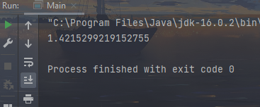

Результат совпадает с результатом excel